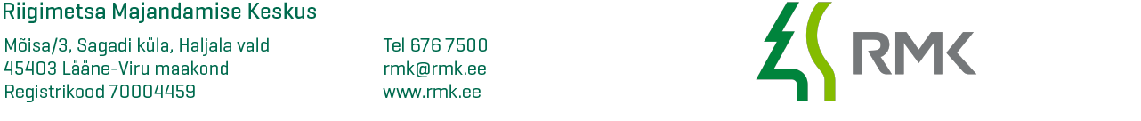

Vesine OÜ
rasmus@vesine.ee

Vesine OÜ  rasmus@vesine.ee |  | (digiallkirja kuupäev) nr 3-2.1/
XXXXXXXXXXXXXXXXXXXXXXXXXXXXXX | XXX

Teatis

Riigimetsa Majandamise Keskus (edaspidi RMK) on saatnud ekspertiisi Vesine OÜ
poolt koostatud Rahula-Ollilaane-Ruhma „Rangu-Virita teed“ ja „Sooniste-Kohatu teed“ ning "Pajaka-Katla teed“ ja „Russalu-Rokuta teed“ rekonstrueerimisprojekti (töö nr. 2024-08 ja töö nr. 2028-09 ning töö nr. 2024-06 ja töö nr. 2024-07, projekti koostaja Vesine OÜ (autor Rasmus Suik). Ekspertiisi teostaja REK Projekt OÜ. Ekspertiisi üleandmise tähtaeg 01.12.2025.

Eeltoodust tulenevalt tuleb Teil töövõtulepingu nr 3-1.5/2022/130 14.11.2022 järgi valmis projekt (koos kõikide vajalike paranduste ja kooskõlastustega) üle anda RMK le hiljemalt 01.12.2025.

Lugupidamisega

(allkirjastatud digitaalselt)

Romet Riiman
RMK Metsataristu osakond spetsialist
+3725261698
romet.riiman@rmk.ee

